温馨提示：
此题库为Word版，请按住Ctrl,滑动鼠标滚轴，调节合适的观看比例，关闭Word文档返回原板块。
考点8 函数与方程、函数模型及其应用
一、选择题
1. （2014·湖南高考理科·Ｔ10）
已知函数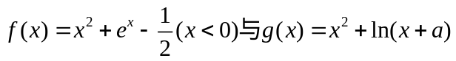的图象上存在关于轴对称的点，则的取值范围是 ( )
A．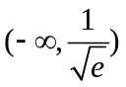 B．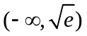 C．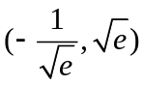 D．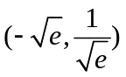
【解题提示】利用存在性命题及函数图象的对称性，再构造新函数，利用函数图象平移求解。
【解析】选B.解法一：由题可得存在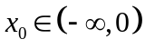满足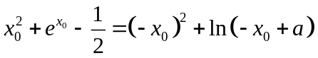
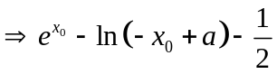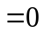,当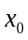取决于负无穷小时,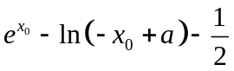趋近于,因为函数在定义域内是单调递增的,所以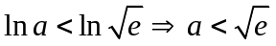。
解法二：
由已知设，满足，
即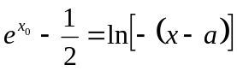，构造函数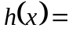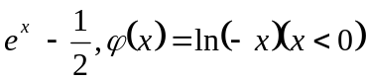，
画出两个函数的图象，如图，当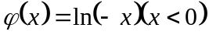向右平移个单位，恰好过点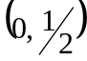时，得到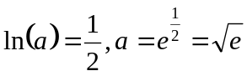，所以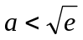。
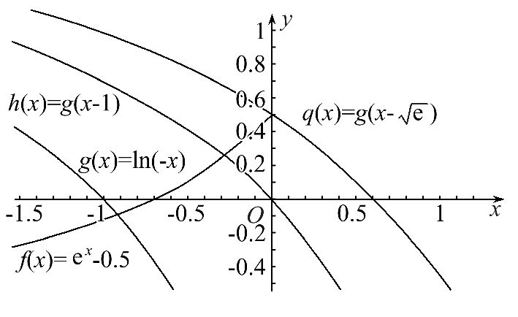
2、（2014·上海高考文科·Ｔ18）
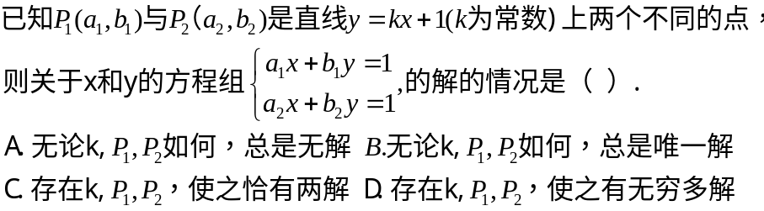
【解题提示】通过消元法解方程组，可得y的关系式，结合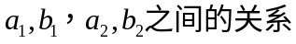，可把y求出来，代入可得x的取值.
【解析】
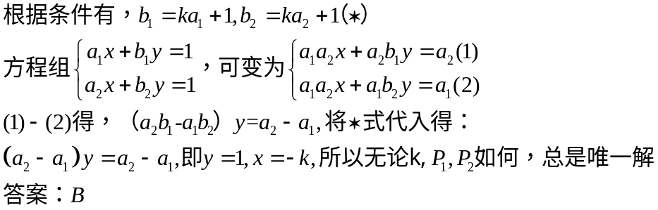
3. （2014·山东高考理科·Ｔ8）
已知函数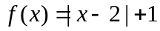，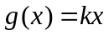，若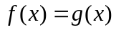有两个不相等的实根，则实数的取值范围是（ ）
A、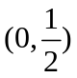 B、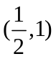 C、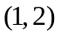 D、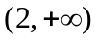
【解题指南】 本题考查了函数与方程，函数的图像，可先作出草图，再利用数形结合确定k的范围.
【解析】选B.
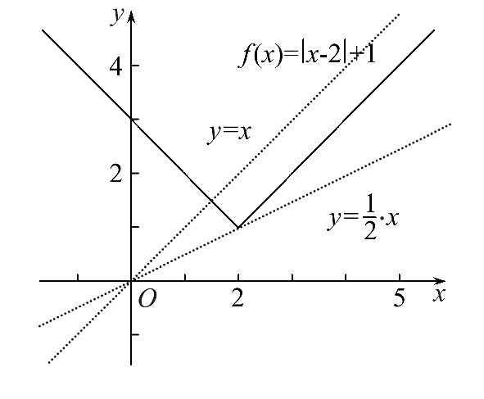
先作出函数的图像，由易知，函数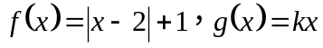的图像有两个公共点，由图像知当直线介于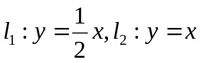之间时，符合题意，故选B.
二、填空题
4.（2014·福建高考文科·Ｔ15）15．函数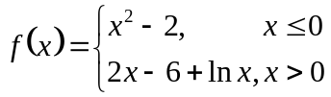的零点个数是_________
【解题指南】分段函数分段处理．
【解析】令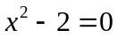，解得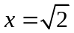（舍）或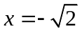；
令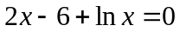，即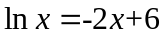，如图3，在的范围内两函数有一个交点，即原方程有一个根．
综上函数共有两个零点．
答案：２．
5. （2014·辽宁高考理科·Ｔ1６）对于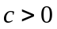，当非零实数满足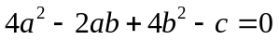且使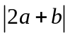最大时，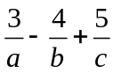的最小值为
【解析】令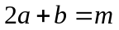，则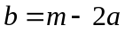，代入整理得
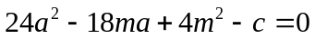，
由于存在，所以方程有解，
即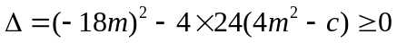，整理得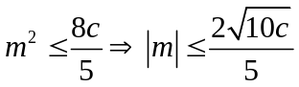
从而的最大值为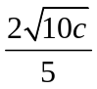，此时方程有相等实根，
解得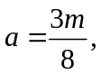．从而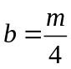，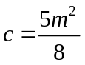
所以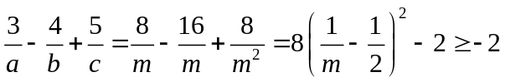
答案：
【误区警示】抓住“取得最大值”这一关键，寻求取得最值时间的关系，减少变量个数，防止由于多个变量纠缠不清
6. （2014·辽宁高考理科·Ｔ1６）对于，当非零实数满足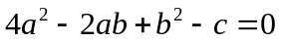且使最大时，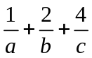的最小值为
【解析】令，则，代入整理得
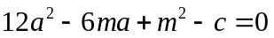，
由于存在，所以方程有解，
即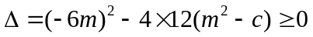，整理得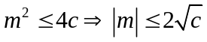
从而的最大值为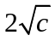，此时方程有相等实根，
解得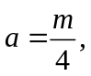．从而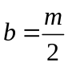，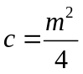
所以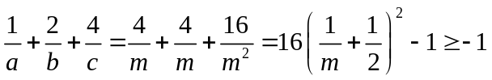
答案：
【误区警示】抓住“取得最大值”这一关键，寻求取得最值时间的关系，减少变量个数，防止由于多个变量纠缠不清
三、解答题
7. （2014·辽宁高考理科·Ｔ21）（本小题满分12分）
已知函数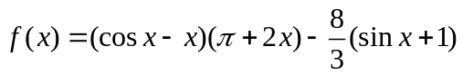，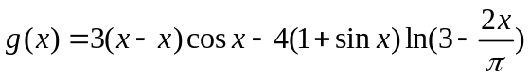.
证明：（Ⅰ）存在唯一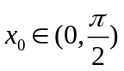，使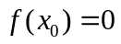；
（Ⅱ）存在唯一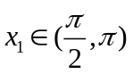，使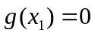，且对（1）中的，有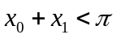.
【解析】证明：（Ⅰ）当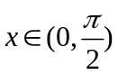时，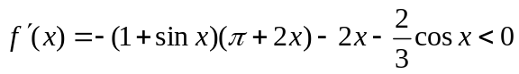
函数在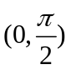上为减函数，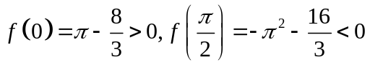，所以存在唯一，使；
（Ⅱ）考察函数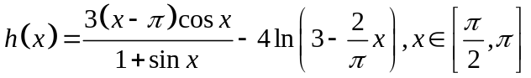
令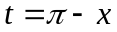，则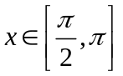时，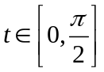.
记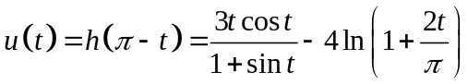.则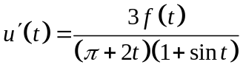
由（Ⅰ）当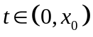时，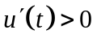；当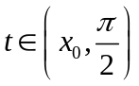时，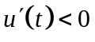；
可见在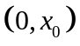上，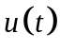为增函数，而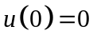，因此当时，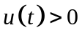，所以在上无零点.在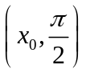上，为减函数，而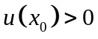，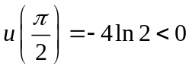，则存在唯一的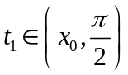使得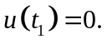所以存在唯一的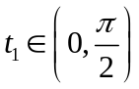使得 因此存在唯一的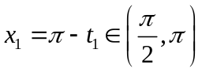，
使得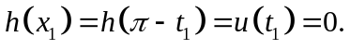
当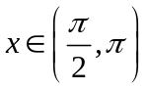时，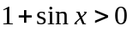，则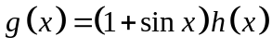与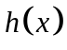有相同的零点，所以存在惟一的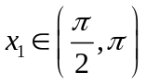，使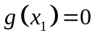.因为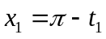，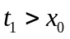，所以
关闭Word文档返回原板块

